MECANICA Y MECANISMO 2025
TRABAJO PRACTICO Nº 1
TEMA: DIAGRAMAS CINEMATICOS
ALUMNO: . . . . . . . . . . . . . . . . . . . . . . . . . . . . . . . . . . . . .
- TRAZAR EL DIAGRAMA CINEMATICO DEL SIGUIENTE MECANISMO Y CALCULAR SU MOVILIDAD

- 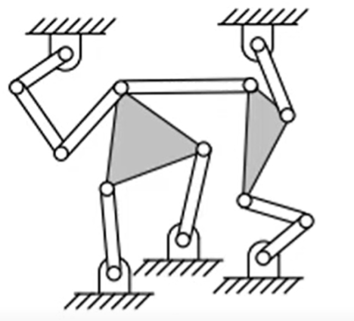
IDEM PUNTO ANTERIOR
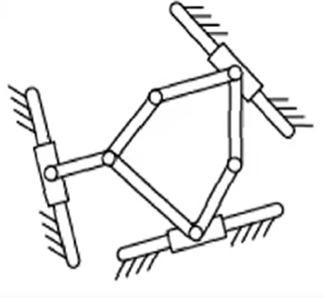
- IDEM PUNTO ANTERIOR
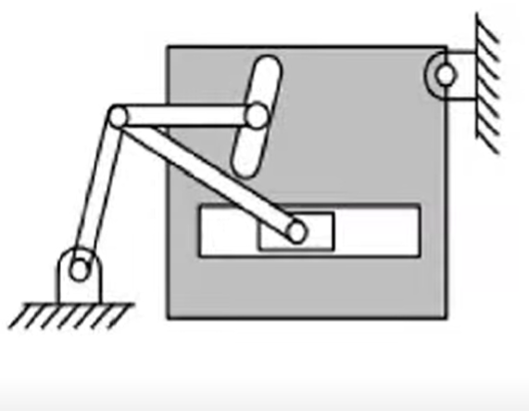
- IDEM ANTERIOR
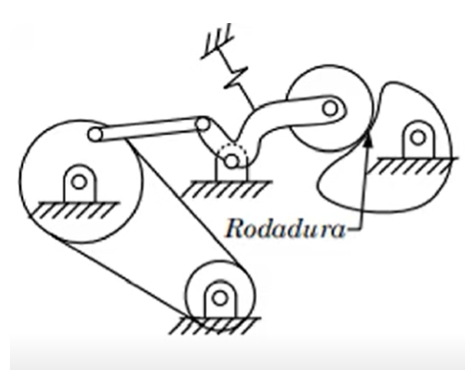
- IDEM ANTERIOR
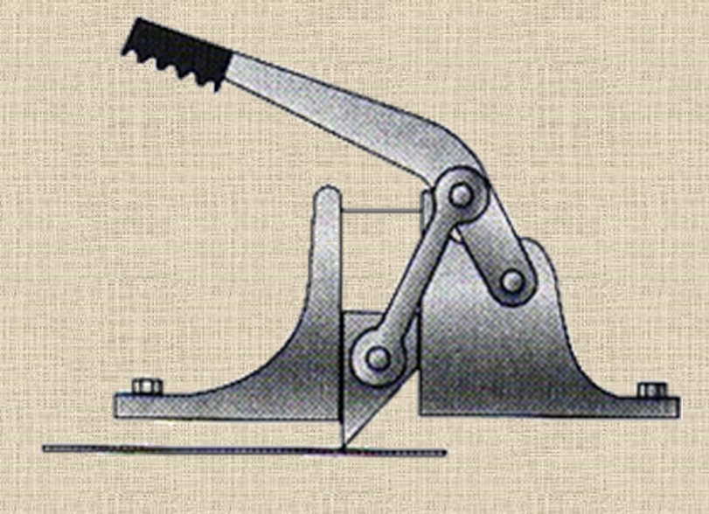
- IDEM ANTERIOR
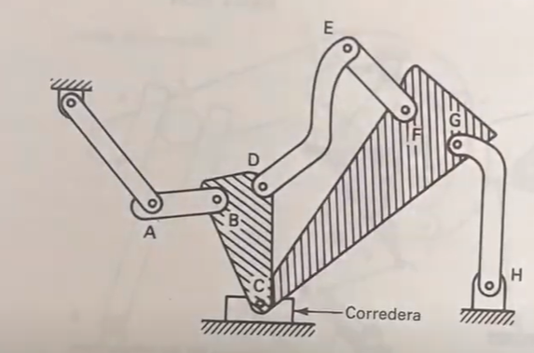
- IDEM ANTERIOR
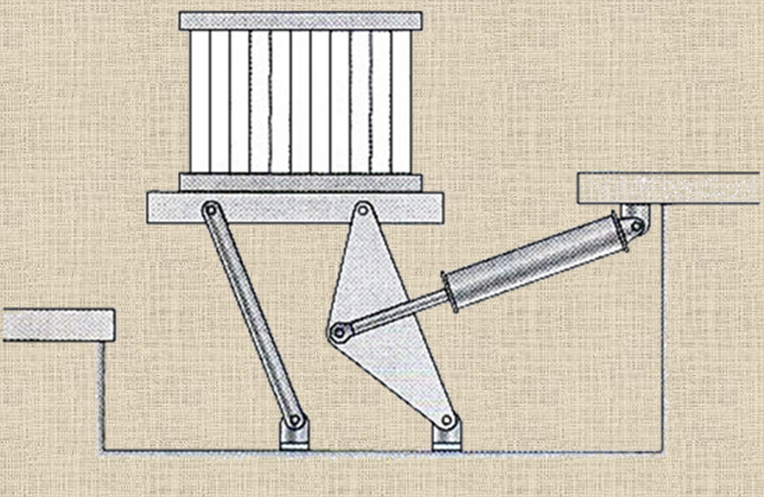
- IDEM ANTERIOR
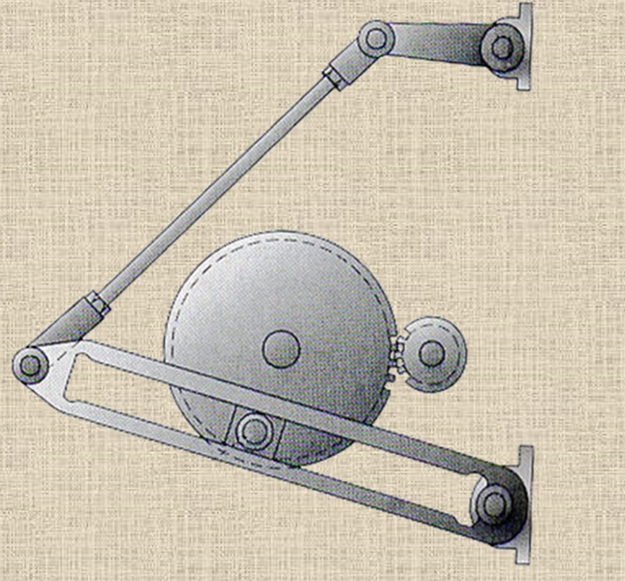

E-mail: jcabalos@fi.unju.edu.ar
E-mail: mnavarro@fi.unju.edu.ar

